Orientação de Avaliação

Trabalho Interdisciplinar – Aplicações Web

DADOS GERAIS

Projeto | Sinaliza (Acessibilidade para Deficientes Auditivos)
Aluno | Lucca Marinho Eterovik Tavares Pereira
Título do Artefato | Formulário de avaliação
Descrição | Avaliação dos restaurantes: Definir uma nota de 1 a 5 em questão de acessibilidade e texto sobre a experiência e o que se esperar do restaurante.
Link alternativo na Internet (URL)

APRESENTAÇÃO DAS PRINCIPAIS TELAS
Exemplos reais das principais telas utilizadas durante o uso da funcionalidade entregues.
Figura 1 – Avaliação Incompleta  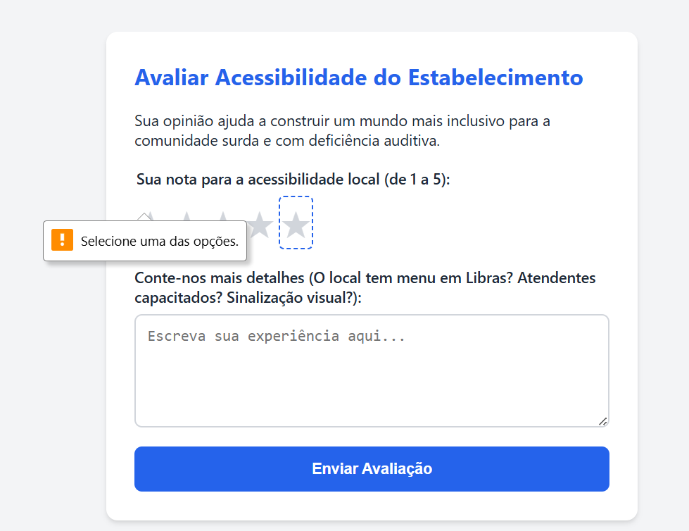 | Figura 2 – Avaliação preenchida  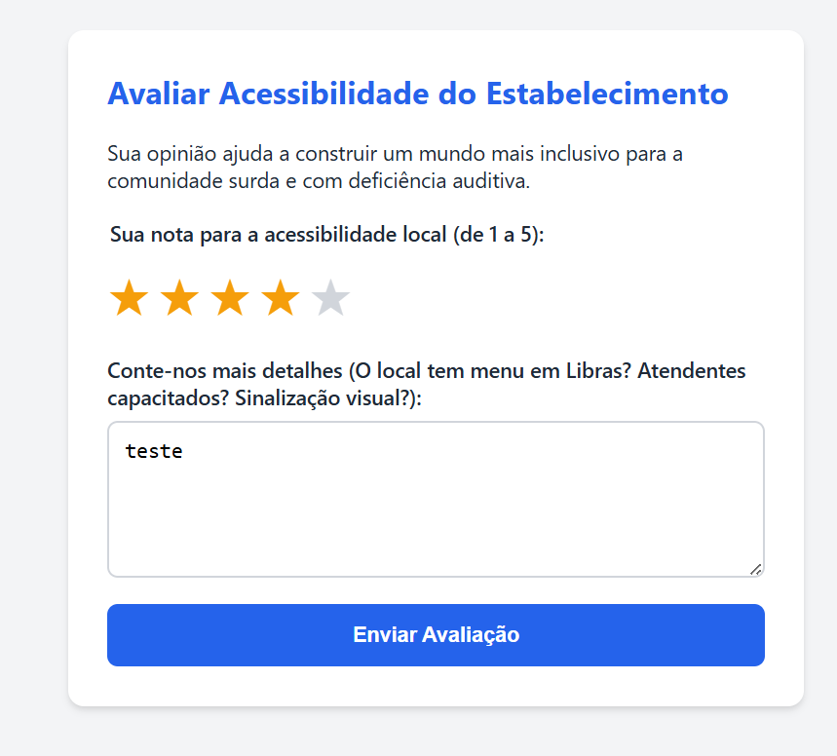 | Figura 3 – Avaliação enviada  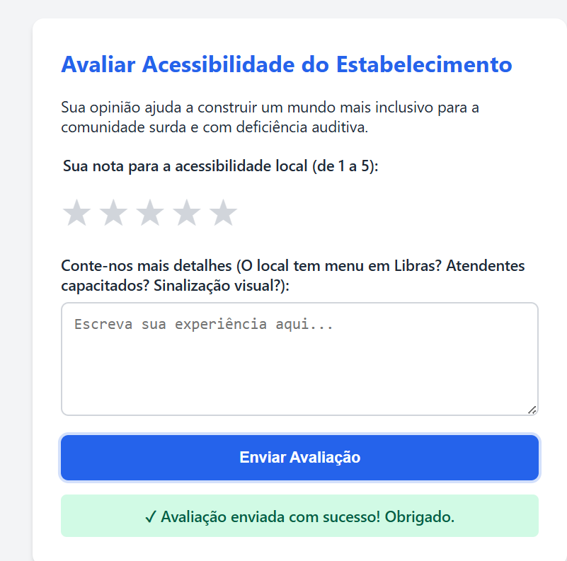

ORIENTAÇÃO DE TESTES DA AVALIAÇÃO:
Cenários de teste e passos a serem realizados para avaliar a entrega.

# | Cenário | Pré-Condições | Ações | Resultados Esperados
1 | Avaliação  OK | - Site funcional | - Acessar a tela de avaliações.  - Marcar uma estrela de 1 a 5.  - Escrever uma opinião.  - Enviar a avaliação. | - Após o preenchimento de requisitos, o site deve informar uma mensagem de confirmação de envio e voltar para a tela anterior à tela de avaliação.
2 | Nota de 1 a 5 não OK | - Site funcional | - Acessar a tela de avaliações.  - Escrever uma opinião.  - Enviar a avaliação. | - Ao clicar o botão de enviar avaliação, o site deve informar em um pop-up que deve ser inserida uma nota de 1 a 5 antes de enviar.
3 | Feedback não OK | - Site funcional | - Acessar a tela de avaliações.  - Marcar uma estrela de 1 a 5.  - Enviar uma avaliação. | - Ao clicar o botão “Enviar Avaliação”, o site deve informar um pop-up que deve ser inserido um feedback antes de enviar.
4 | Avaliação não OK | - Site funcional | - Acessar a tela de avaliações.  - Enviar a avaliação. | - Ao clicar no botão de enviar a avaliação, o site deve informar dois pop-ups informando que antes de enviar, ambos os campos devem ser preenchidos.

